日時 平成20年7月6日（日）結成5年記念総会
総会&表彰 10時00分～10時30分
講演会 10時40分～12時10分
朱雀学舎見学 12時10分～12時40分
懇談会＆会食（TAWAWA二条店） 13時00分～14時30分
場所 立命館大学朱雀学舎多目的室
京都市中京区西ノ京朱雀町1 アクセス 京都地下鉄二条駅すぐ（八幡市駅より三条乗換で計37分）
今年度の総会特別講演決定
講師 立命館大学副総長＆文学部教授
文学博士 本郷 真紹氏
演題 「八幡神の特質・日本的信仰の原点」
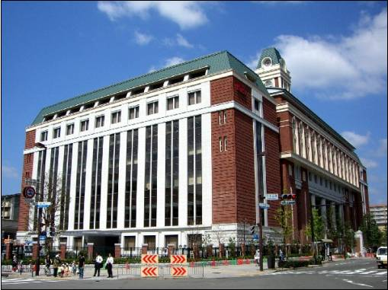 | 
朱雀学舎全景 | 本郷 真紹氏
立命館大学副総長の本郷真紹教授は４０歳代での役員就任の俊英。立命館史学の布陣は今日本一と評価されていますが、本郷氏は主として古代史の権威です。又その講演は流れるような弁舌で全国から講演依頼が殺到しており、又立命館の広告塔として広報責任者です。
当校友会は会員の親睦と八幡市の街づくりの貢献する活動を行っており、石清水八幡宮が平成の大修造の完成年でもある事から特別に「八幡信仰について」の特別講演をお願いすることになりました。
八幡信仰のみならず、平城京から平安京への遷都の過程で京阪奈地域の果たした役割等々講演は多岐にわたる筈です。

